1.5. ESTRUCTURA DE UN SISTEMA OPERATIVO:
FUENTE: SISTEMAS OPERATIVOS, DISEÑO E IMPLEMENTACION (ANDREW S. TANENBAUM).
Los cuatro diseños más conocidos, son los sistemas monolíticos, los sistemas por capas, las máquinas virtuales y los sistemas cliente-servidor. Los cuales trataremos a continuación:

Sistemas monolíticos:
El sistema operativo se escribe como una colección de procedimientos, cada uno de los cuales puede invocar a cualquiera de los otros cuando necesita hacerlo.
Cuando se usa esta técnica, cada procedimiento del sistema tiene una interfaz bien definida en términos de parámetros y resultados, y cada uno está en libertad de invocar a cualquier otro, si este último realiza algún cálculo útil que el primero necesita.
Los servicios (llamadas al sistema) proporcionados por el sistema operativo se solicitan colocando los parámetros en lugares bien definidos, como en registros o en la pila, y ejecutando después una instrucción de trampa especial conocida como llamada al kernel o llamada al supervisor.
Esta instrucción conmuta la máquina del modo de usuario al modo de kernel y transfiere el control al sistema operativo, lo cual se muestra como evento (1) en la Fig. 1-16. (La mayor parte de las CPU tienen dos modos: modo de kernel, para el sistema operativo, en el que se permite todas las instrucciones; y modo de usuario, para programas de usuario, en el que no se permiten instrucciones de E/S y de ciertos otros tipos.)
A continuación, el sistema operativo examina los parámetros de la llamada para determinar cuál llamada al sistema se ejecutará; esto se muestra como (2) en la Fig. 1-16. Acto seguido, el sistema operativo consulta una tabla que contiene en la ranura k un apuntador al procedimiento que lleva a cabo la llamada al sistema k. Esta operación, marcada con (3) en la Fig. 1-16, identifica el procedimiento de servicio, mismo que entonces se invoca. Una vez que se ha completado el trabajo y la llamada al sistema ha terminado, se devuelve el control al programa de
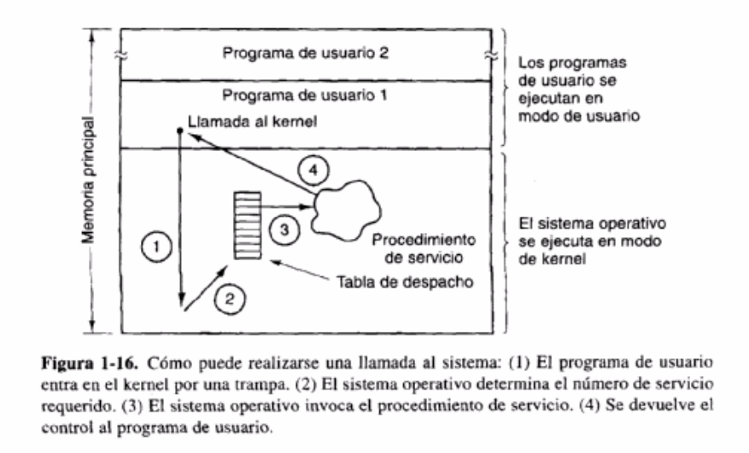
usuario (paso 4) a fin de que pueda continuar su ejecución con la instrucción que sigue a la llamada al sistema.
Esta organización sugiere una estructura básica para el sistema operativo:
1. Un programa principal que invoca el procedimiento de servicio solicitado.
2. Un conjunto de procedimientos de servicio que llevan a cabo las llamadas al sistema.
3. Un conjunto de procedimientos de utilería que ayudan a los procedimientos de servicio.

En este modelo, para cada llamada al sistema hay un procedimiento de servicio que se ocupa de ella. Los procedimientos de utilería hacen cosas que varios procedimientos de servicio necesitan, como obtener datos de los programas de usuario. Esta división de los procedimientos en tres capas se muestra en la Fig. 1-17.

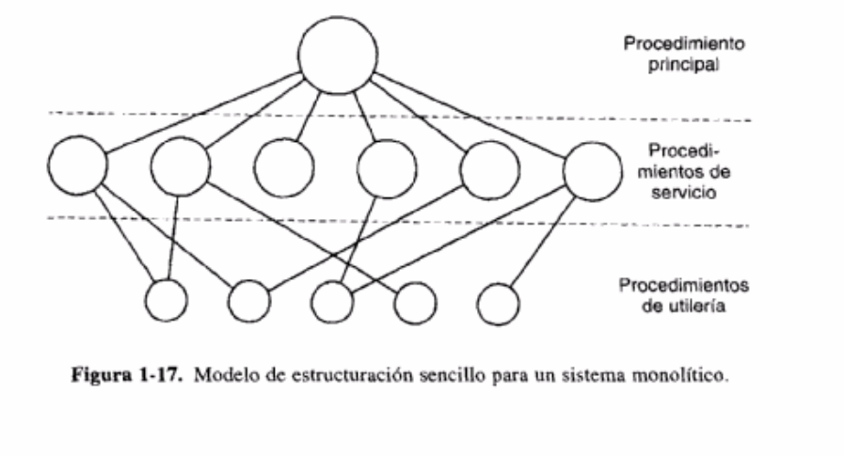
Sistemas por capas:
Una generalización del enfoque de la Fig. 1-17 consiste en organizar el sistema operativo como una jerarquía de capas, cada una construida sobre la que está abajo de ella. El primer sistema que tuvo esta estructura fue el sistema THE construido en la Technische Hogeschool Eindhoven de los Países Bajos por E. W. Dijkstra (1968) y sus estudiantes. El sistema THE era un sencillo sistema por lotes para una computadora holandesa, la Electrologica X8, que tenía 32K de palabras de 27 bits (los bits eran costosos en esos tiempos).
El sistema tenía E/S capas, como se muestra en la Fig. 1-18. La capa O se ocupaba del reparto del procesador, conmutando entre procesos cuando ocurrían interrupciones o expiraban temporizadores. Más arriba de la capa O, el sistema consistía en procesos secuenciales, cada uno de los cuales podía programarse sin tener que preocuparse por el hecho de que múltiples procesos se estuvieran ejecutando en un solo procesador. En otras palabras, la capa O se encargaba de la multiprogramación básica de la CPU.
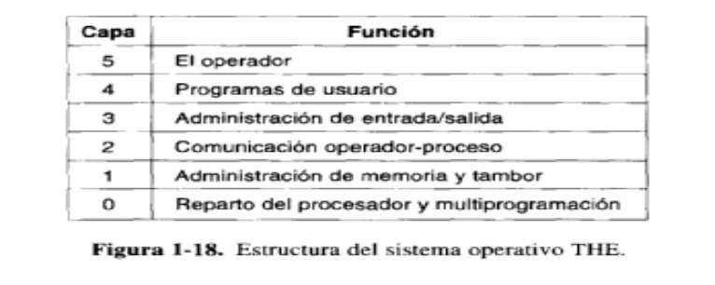
La capa 1 administraba la memoria, repartiendo espacio para los procesos en la memoria principal y en un tambor de 512K palabras que servía para contener partes de los procesos (páginas) para las que no había espacio en la memoria principal. Más arriba de la capa 1, los procesos no tenían que preocuparse por si estaban en la memoria o en el tambor; el software de esa capa se encargaba de que se colocaran en la memoria las páginas en el momento en que se necesitaban.
La capa 2 manejaba la comunicación entre cada proceso y la consola del operador. Por encima de esta capa cada proceso tenía efectivamente su propia consola de operador. La capa 3 se encargaba de administrar los dispositivos de E/S y de colocar en buffers las corrientes de información provenientes de y dirigidas a ellos. Más arriba de la capa 3 cada proceso podía tratar con dispositivos de E/S abstractos con propiedades bonitas, en lugar de dispositivos reales con muchas peculiaridades. En la capa 4 se encontraban los programas de usuario, los cuales no tenían que preocuparse por la administración de procesos, memoria, consola o E/S. El proceso del operador del sistema estaba en la capa 5.

MAQUINAS VIRTUALES:
Este Sistema, llamado originalmente CP/CMS y que más adelante fue rebautizado como VM/ 370 (Seawright y MacKinnon, 1979), se basaba en una astuta observación: un sistema de tiempo compartido ofrece (1) multiprogramación y (2) una máquina extendida con una interfaz más cómoda que el hardware solo. La esencia de VM!370 consiste en separar por completo estas dos funciones.
El corazón del sistema, conocido como monitor de máquina virtual, se ejecuta en el hardware solo y realiza la multiprogramación, proporcionando no una, sino varias máquinas virtuales a la siguiente capa superior, como se muestra en la Fig. 1-19. Sin embargo, a diferencia de otros sistemas operativos, estas máquinas virtuales no son máquinas extendidas, con archivos y otras características bonitas; más bien, son copias exactas del hardware solo, incluido el modo de kernel/usuario, E/S, interrupciones y todo lo demás que la máquina real tiene.

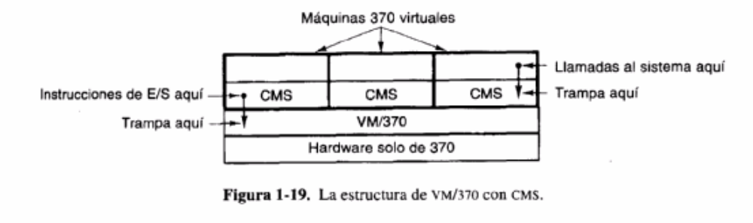
El concepto de máquina virtual se usa mucho hoy día en un contexto diferente: la ejecución de viejos programas para MS-DOS en una Pentium (u otra CPU Intel de 32 bits).

MODELO CLIENTE-SERVIDOR:
Una tendencia en los sistemas operativos modernos es llevar aún más lejos esta idea de trasladar código a capas superiores y quitarle lo más que se pueda al sistema operativo, dejando un kernel mínimo. El enfoque usual consiste en implementar la mayor parte de las funciones del sistema operativo en procesos de usuario. Para solicitar un servicio, como leer un bloque de un archivo, un proceso de usuario (ahora llamado proceso cliente) envía la solicitud a un proceso servidor, el cual realiza el trabajo y devuelve la respuesta.

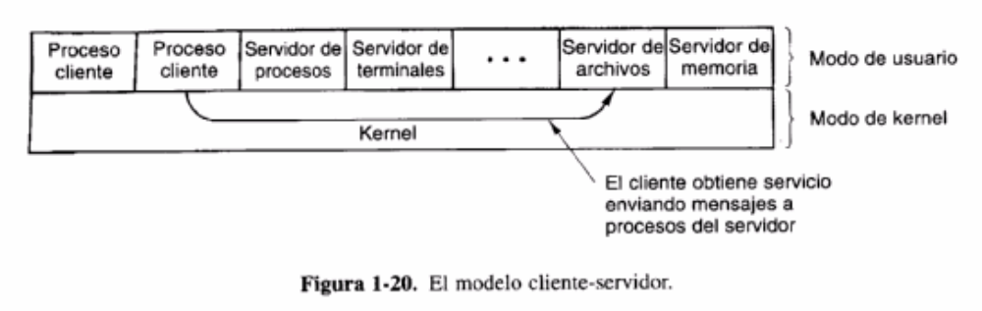
En este modelo, que se muestra en la Fig. 1-20, lo único que el kernel hace es manejar la comunicación entre los clientes y los servidores. Al dividir el sistema operativo en partes, cada una de las cuales sólo se encarga de una faceta del sistema, como el servicio de archivos, de procesos, de terminales o de memoria, cada parte puede ser pequeña y manejable. Además, dado que todos los servidores se ejecutan como procesos en modo de usuario, y no en modo de kernel, no tienen acceso directo al hardware. Por tanto, si se activa un error en el servidor de archivos, es posible que el servicio de archivos se caiga, pero normalmente esto no hará que se caiga toda la máquina.
Otra ventaja del modelo cliente-servidor es su adaptabilidad para usarse en sistemas distribuidos (véase la Fig. 1-2 1). Si un cliente se comunica con un servidor enviándole mensajes, el cliente no necesita saber si el mensaje será atendido localmente en su propia máquina o si se envió a través de la red a un servidor en una máquina remota. En lo que al cliente concierne, sucede lo mismo en ambos casos: se envía una solicitud y se obtiene una respuesta.
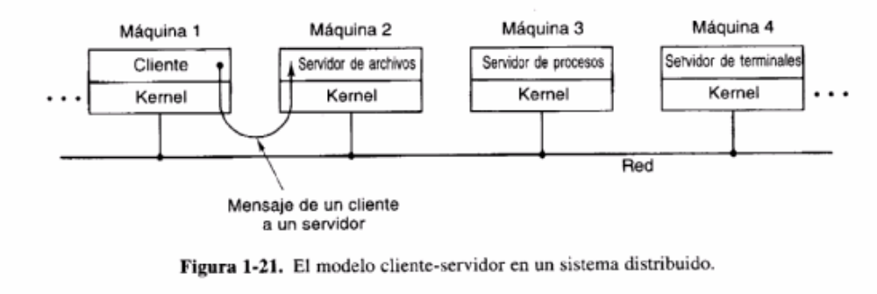
La imagen que acabamos de presentar de un kernel que sólo se encarga del transporte de mensajes de los clientes a los servidores y de regreso no es del todo realista.

